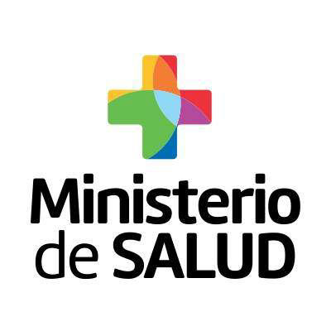

JUEVES 12 DE MAYO DE 2016

PROGRAMA :

ACTO DE CELEBRACIÓN “DÍA INTERNACIONAL DE LA ENFERMERA”

ACTIVIDAD

- Apertura a cargo de Autoridades Nacionales - 9.00 a 9.30 hs.
- Palabras de Ministro de MS Dr. Jorge Basso.
- Presidenta de ASSE Dra. Susana Muñiz
- Presidente de FEMI Dr. José Pedro Ibargoyen.
- Presidenta de la CO.N.A.E. Dra. Enf. Zoraida Fort.

- Conferencia: Avances y desafíos de la Enfermería Uruguaya en el marco de la reforma sanitaria por CONAE – 09:00 a 10:15 a cargo de Prof. Mercedes Pérez Decana FENF-UDELAR y Prof. Natalie Figueredo Decana FENF-UCUDAL. Modera Lic. Verónica Sánchez

- Presentación de Boletín Electrónico informativo de CONAE – 10:15 a 10.45 hs a cargo de la Lic. Adriana Corsiglia.

- Cofee Breake – 10:45 a 11:15

- Presentación – Libro Nº 1 Colección Iberoamericana de Historia de Enfermería Alma Carrasco: Mujeres enfermeras- entre la utopía, la solidaridad y el cuidado. 11:15 a 11:45 a cargo de Prof. Lic. Pilar González Ortuya. Modera Lic. Ricardo Temer.
- Libro Nº 2 Voces Uruguayas destacadas en Enfermería, a cargo de Dra. Enf. Zoraida Fort. Modera Lic. Ricardo Temer.

SALÓN DE ACTOS DEL M.S.P
18 DE JULIO Nº 1892 1º Piso

